FICHA DE INSCRIPCION N°: ______________ FECHA: _____________________________

**DATOS DE LA EMPRESA A LA CUAL PERTENECE / DATOS PERSONALES**:

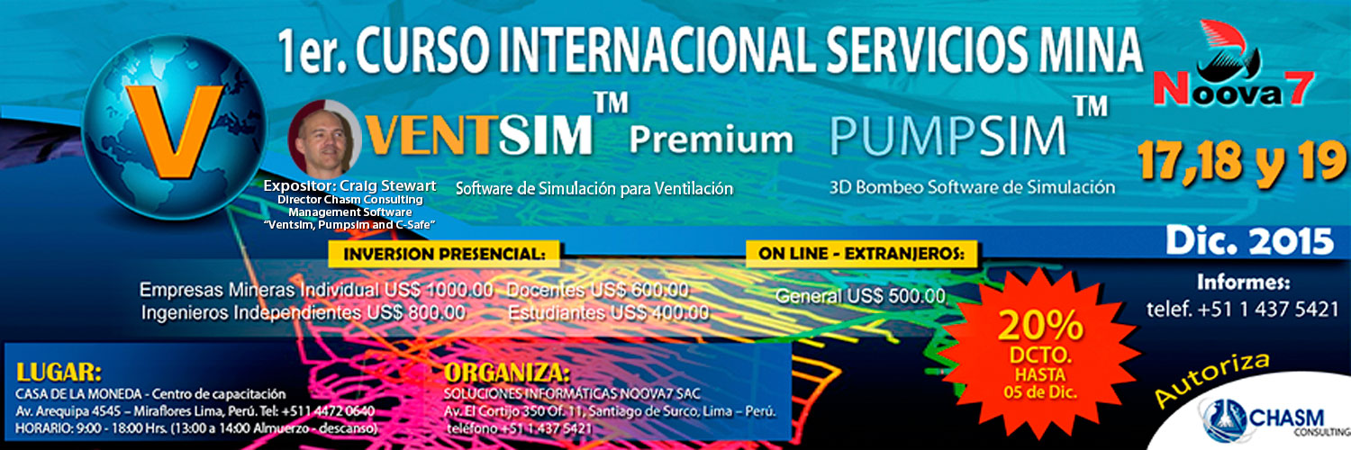

**Nombres: Apellidos:**

**Nacionalidad: D.N.I/PASAPORTE/CE:**

**Empresa donde labora:**

**Cargo que desempeña: Área:**

**Dirección Oficina: Distrito:**

**Departamento: País:**

**Teléfono / Celular Contacto: Email:**

|  |  |
| --- | --- |
| **INVERSION**: | **US$** |
| **Precio** |  |
| **Dscto. 20% (Antes 05/12/2015)** |  |
| **Total** |  |

**No Incluye impuestos de Ley**

**DATOS FACTURACIÓN (opcional):**

Razón Social:

RUC:

Dirección:

**RESPONSABLE Y AUTORIZACION DEL PAGO:**



**INDICAR FORMA DE PAGO:**

Transferencia bancaria Depósito en cuenta corriente Efectivo Oficina

FIRMA DEL PARTICIPANTE: __________________________________________

**DATOS DE LA EMPRESA ORGANIZADORA:**

**Titular de la Cta.: Soluciones Informáticas Noova7 S.A.C.**

Banco: INTERBANK - Cuenta Corriente en Dólares: 052-300072087-0  
Código SWIFF: BINPPEPL - Código Interbancario: 003052-003000720870-82

RUC: 20521049805.

Nota: Al consignar el depósito respectivo, sírvase devolver ésta ficha y adjuntar el boucher (escaneado) respectivo al correo electrónico: [contactos@noova7.com](mailto:contactos@noova7.com)

**INFORME E INSCRIPCIONES:**

Sr. Yrvin Saavedra

[ysaavedra@noova7.com](mailto:ysaavedra@noova7.com)

T. +511 4375421 Anexo 101

Cel. +51 943 322 776

Av. El Cortijo 350 Of. 11, Santiago de Surco, Lima - Perú.

Horario atención al cliente: 9 am a 6 pm L-V, Sábado 9 a 1 pm.